**Баг-репорты**

**Автор: Пушкарева Анна, команда №13**

**Проект: Веб-приложение EasyCheck**  [**https://web.myeasycheck.ru/templates**](https://web.myeasycheck.ru/templates)

**Окружение: Google Chrome Версия 130.0.6723.70 (Официальная сборка), (64 бит)**

**BR-EC-1**

При вводе в поля "Фамилия", "Имя", "Отчество" одной буквы кириллицы, кнопка "Продолжить" не активная и при ее нажатии появляется ошибка Фамилия (Имя, Отчество) слишком короткая".

Priority: High

Шаги:

1. Ввести в поля "Фамилия", "Имя", "Отчество" одну букву кириллицы

Ожидаемый результат: Поля заполнены. Кнопка "Продолжить" активная. При нажатии кнопки "Продолжить" открывается окно ввода email.

Фактический результат: Кнопка "Продолжить " не активна. При нажатии на кнопку "Продолжить" под полем "Фамилия" появляется надпись "Фамилия слишком короткая"

Комментарий: В России встречаются фамилии, состоящие из одной буквы, например, Ю, Е и О. В России не предусмотрено прямого запрета на имя, состоящее из одной буквы.

**BR-EC-2**

Невозможно пройти регистрацию с пустой строкой "Отчество"

Priority: High

Шаги:

1. Оставить поле "Отчество" пустым. Поля "Фамилия" и "Имя" заполнены.

Ожидаемый результат: Кнопка "Продолжить" активная. При нажатии кнопки "Продолжить" открывается окно ввода email.

Фактический результат: Кнопка "Продолжить " не активна. При нажатии на кнопку "Продолжить" под полем "Отчество" появляется надпись "Отчество не должно быть пустым".

Комментарий: В России есть граждане без отчества.

**BR-EC-3**

Невозможно ввести в поле "Имя" двойное имя через дефис

Priority: High

Шаги:

1. Ввести в поле "Имя" двойное имя (Анна-Мария через дефис).

Ожидаемый результат: Поля заполнены. Кнопка "Продолжить" активная. При нажатии кнопки "Продолжить" открывается окно ввода email.

Фактический результат: В поле не проставляется знак дефис.

Комментарий: В России есть граждане с двойным именем.

**BR-EC-4**

Невозможно ввести в поле "Имя" двойное имя через пробел

Priority: High

Шаги:

1. Ввести в поле "Имя" двойное имя (Анна Мария через пробел).

Ожидаемый результат: Поля заполнены. Кнопка "Продолжить" активная. При нажатии кнопки "Продолжить" открывается окно ввода email.

Фактический результат: В поле не проставляется знак пробел.

Комментарий: В России есть граждане с двойным именем.

**BR-EC-5**

Осуществляется регистрация при заполнении поля "Имя" числительным прописью

Priority: High

Шаги:

1. Ввести в поле "Имя" числительное прописью (Третья).

Ожидаемый результат: При нажатии на кнопку "Продолжить" под полем "Имя" появляется надпись "Имя не может быть числительным"..

Фактический результат: Поля заполнены. Кнопка "Продолжить" активная. При нажатии кнопки "Продолжить" открывается окно ввода email..

Комментарий: В закона «Об ­актах гражданского состояния» говорится, что запрещается давать имя, которое «состоит из цифр, буквенно-цифровых обозначений, числительных, символов и не являющихся буквами знаков

.

**BR-EC-6**

Осуществляется регистрация при заполнении поля "Дожность" пробелами

Priority: High

Шаги:

1. Ввести в поле "Должность" два пробела.

Ожидаемый результат: Поля заполнены. Кнопка "Продолжить" не активная. При нажатии на кнопку "Продолжить" под полем "Должность" появляется надпись "Должность не может состоять из пробелов".

Фактический результат: Поля заполнены. Кнопка "Продолжить" активная. При нажатии кнопки "Продолжить" открывается окно ввода email.

**BR-EC-7**

Осуществляется регистрация при заполнении поля "Должность" специальными символами

Priority: High

Шаги:

1. Ввести в поле "Должность" специальные символы (!"№;%*).

Ожидаемый результат: Поле не заполнено.

Фактический результат: Поля заполнены. Кнопка "Продолжить" активная. При нажатии кнопки "Продолжить" открывается окно ввода email

**BR-EC-8**

Осуществляется регистрация при заполнении поля "Компания" пробелами

Priority: High

Шаги:

1. Ввести в поле "Компания" один пробел.

Ожидаемый результат: Поля заполнены. Кнопка "Продолжить" не активная. При нажатии на кнопку "Продолжить" под полем "Компания" появляется надпись "Компания не может состоять из пробелов".

Фактический результат: Поля заполнены. Кнопка "Продолжить" активная. При нажатии кнопки "Продолжить" открывается окно ввода email.

**BR-EC-9**

Не приходит на email повторное письмо с кодом регистрации

Priority: High

Шаги:

1. Открыто окно ввода кода подтверждения.
2. Оставить строку ввода кода пустой.
3. Нажать на кнопку "Отправить код повторно".

Ожидаемый результат: На указанный Email пришло повторное письмо с кодом.

Фактический результат: Не приходит на email повторное письмо с кодом регистрации

**BR-EC-10**

Неиспользуемые CSS и JS в вёрстке на странице Чек-листы

Priority: Medium

Шаги:

1. Открыть панель разработчика

2. В консоле Elements открыть вкладку Coverage

3. Нажать на кнопку Start instrumenting coverage and reload page

4. Нажать на первую строчку в таблице

Ожидаемый результат: На вкладке Sources открывается код. Неиспользуемые CSS и JS в вёрстке (красный маркер) в коде отсутствуют.

Фактический результат: В коде присутствуют неиспользуемые CSS и JS в вёрстке (красный маркер)

Комментарии: приложения в папке BR-EC-10

1. Поиск неиспользуемых CSS и JS в вёрстке.mp4

2. canvaskit.js

3. flutter.js

4. main.css

5. main.dart.js

6. main.js

7. main2.css

8. pica.min.js

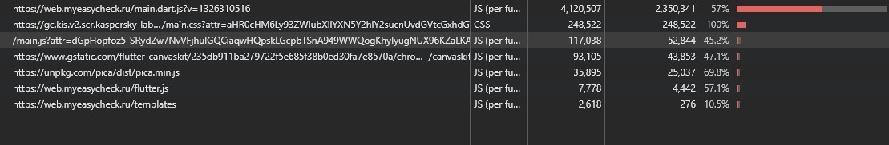

**BR-EC-11**

Неиспользуемые CSS и JS в вёрстке на странице Отчеты

Priority: Medium

Шаги:

1. Открыть панель разработчика

2. В консоле Elements открыть вкладку Coverage

3. Нажать на кнопку Start instrumenting coverage and reload page

4. Нажать на первую строчку в таблице

Ожидаемый результат: На вкладке Sources открывается код. Неиспользуемые CSS и JS в вёрстке (красный маркер) в коде отсутствуют.

Фактический результат: В коде присутствуют неиспользуемые CSS и JS в вёрстке (красный маркер)

Комментарии: приложение в папке BR-EC-11

reports.js

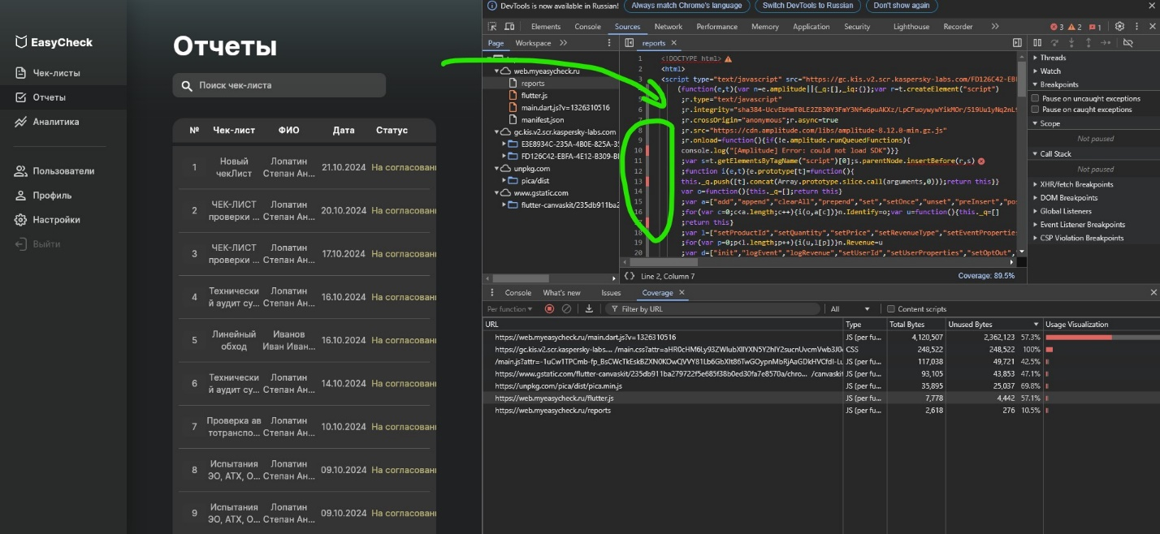

**BR-EC-12**

Неиспользуемые CSS и JS в вёрстке на странице Аналитика

Priority: Medium

Шаги:

1. Открыть панель разработчика

2. В консоле Elements открыть вкладку Coverage

3. Нажать на кнопку Start instrumenting coverage and reload page

4. Нажать на первую строчку в таблице

Ожидаемый результат: На вкладке Sources открывается код. Неиспользуемые CSS и JS в вёрстке (красный маркер) в коде отсутствуют.

Фактический результат: В коде присутствуют неиспользуемые CSS и JS в вёрстке (красный маркер)

Комментарии: приложение в папке BR-EC-12

analytics.js

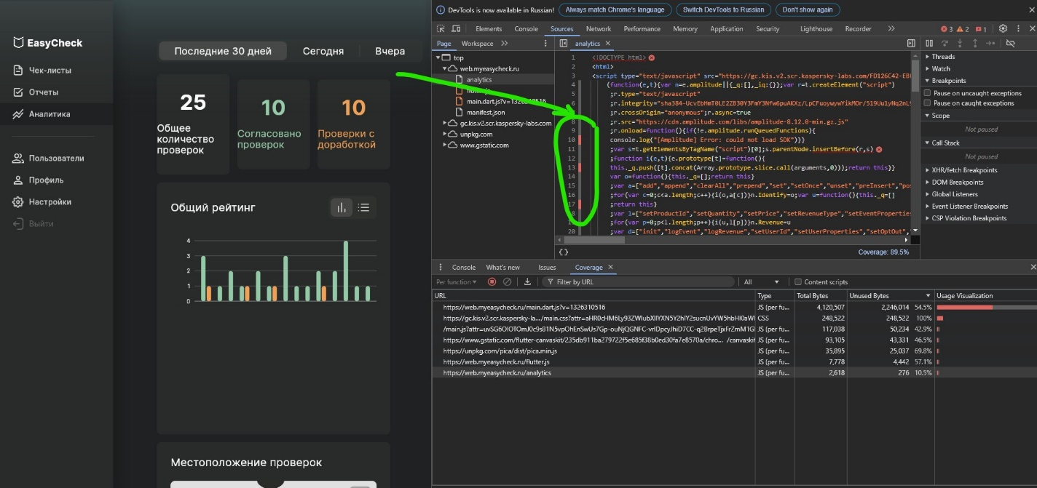

**BR-EC-13**

Проверка производительности сайта, accessibility и SEO оптимизации

Priority: Medium

Шаги:

1. Открыть панель разработчика

2. Открыть вкладку Lighthouse

3. Выберать параметры тестирования Navigation, desktop, поставить все флажки в Categories. Нажать Analyze page load

Ожидаемый результат: Сформирован отчет о производительности - параметры проверки маркированы зеленым цветом.

Фактический результат: Параметр "Производительность" критическая. Параметры "Специальные возможности" и "Рекомендации" - предупреждение.

Комментарии: приложение в папке BR-EC-13

1. web.myeasycheck.ru-20241021T111754.html

2. web.myeasycheck.ru-20241021T111754.json

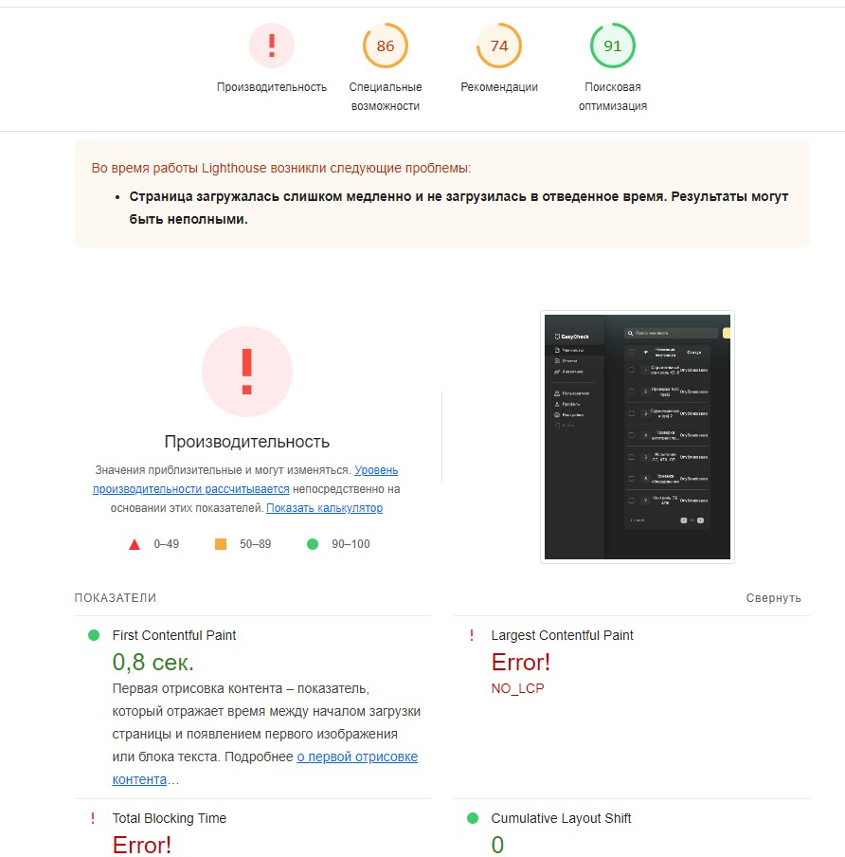

**BR-EC-14**

Анализ: коды состояний HTTP страницы Чек-листы

Priority: Medium

Шаги:

1. Открыть панель разработчика

2. Открыть вкладку Network. Обновить страницу Чек-листы

3. Проверить статусы ответов

Ожидаемый результат: Статусы ответов - 200.

Фактический результат: Присутствует статус ответа 499.

Комментарии: приложение в папке BR-EC-14

BR-EC-14-1.jpg

BR-EC-14-2.jpg

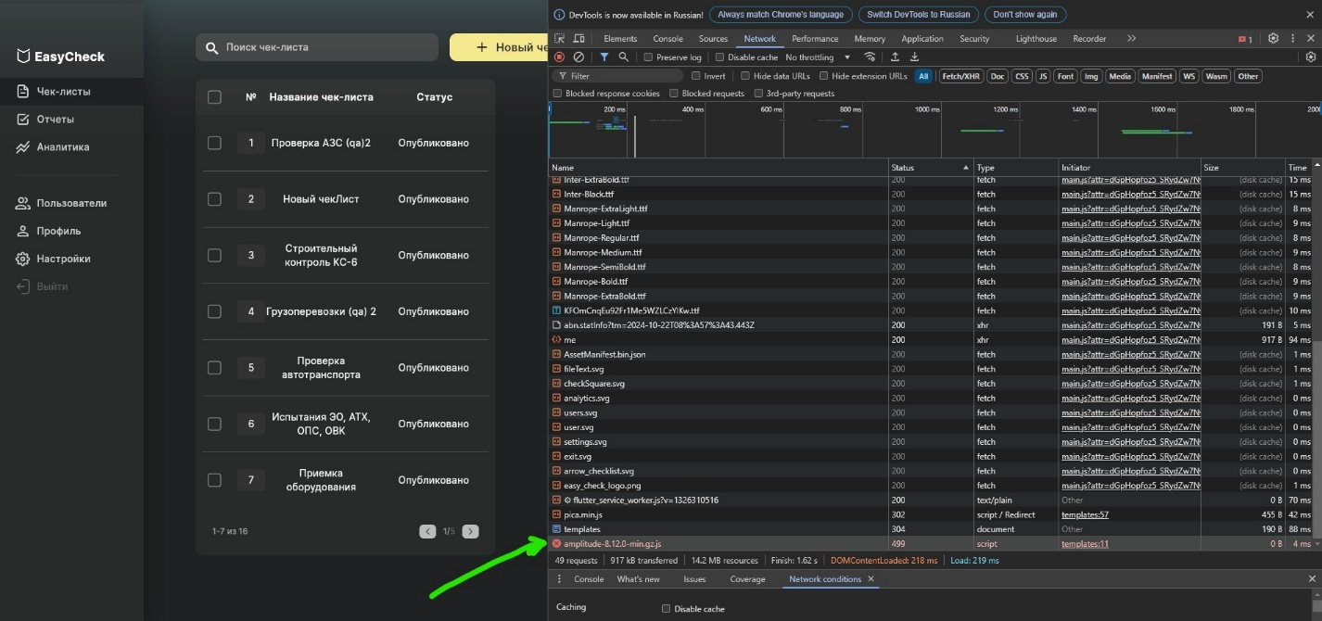

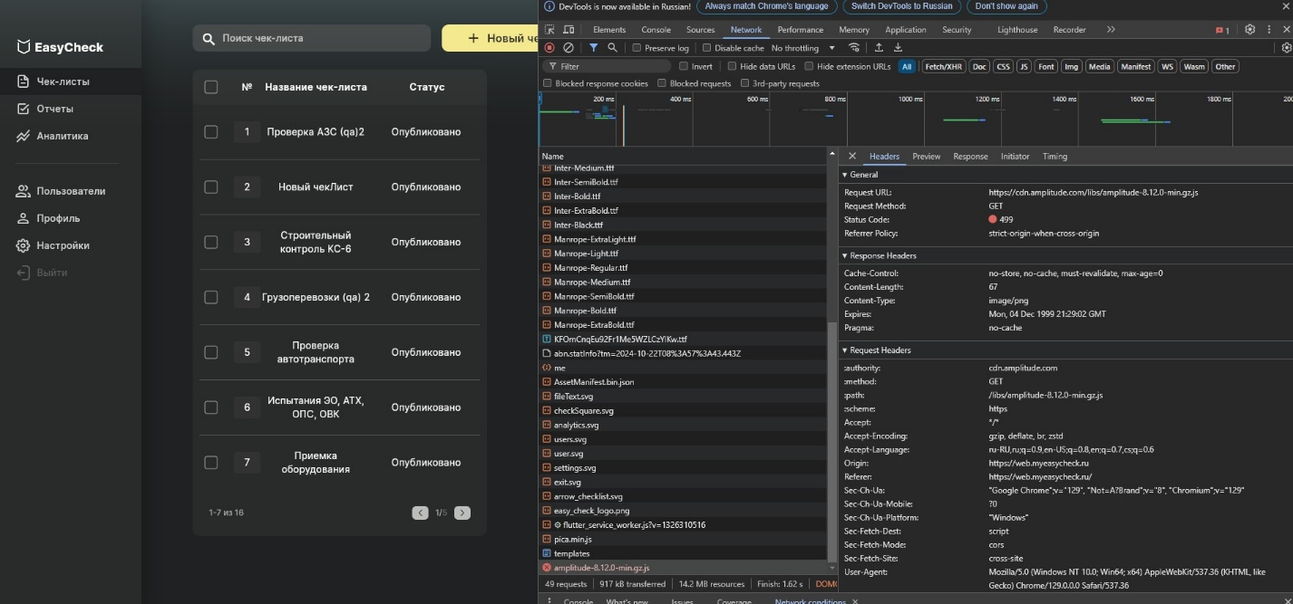

**BR-EC-15**

Поддержка разных размеров экрана - Mobile (адаптивность веб приложения)

Priority: Medium

Шаги:

1. Открыть панель разработчика

2. Открыть toggle device toolbar

3. Настроить размер экрана 360х800. Развернуть экран.

4. Настроить размер экрана 393х873. Развернуть экран.

5. Настроить размер экрана 414х896. Развернуть экран.

Ожидаемый результат: Экран настроен. Приложение отображается корректно (видны все кнопки, текст выглядит корректно, боковая панель выглядит корректно).

Фактический результат: Ээлементы пприложения отображается не корректно.

Комментарии: По моему мнению необходимо, чтобы веб-приложение было адаптировано под размере экранов мобильных приложений. Руководитель может зайти в приложение через браузер мобильного.

приложение в папке BR-EC-15

360х800.jpg

393х873.jpg

414х896.jpg

